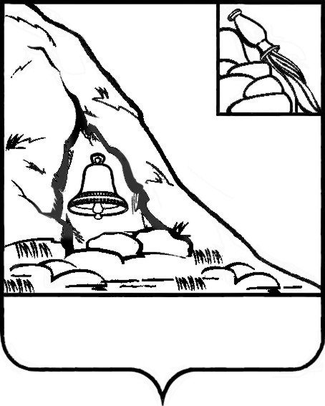АДМИНИСТРАЦИЯ

ПОДГОРЕНСКОГО МУНИЦИПАЛЬНОГО РАЙОНА

ВОРОНЕЖСКОЙ ОБЛАСТИ

ПОСТАНОВЛЕНИЕ

от 25 марта 2021 года № 107

пгт. Подгоренский

О внесении изменений в административный регламент по предоставлению муниципальной услуги «Предоставление сведений из реестра муниципального имущества», утвержденный постановлением администрации Подгоренского муниципального района Воронежской области от 27 декабря 2017 года № 757

В соответствии с Федеральным законом от 06.10.2003 г. № 131-ФЗ «Об общих принципах организации местного самоуправления в Российской Федерации», Федеральным законом от 27.07.2010 г. № 210-ФЗ «Об организации предоставления государственных и муниципальных услуг», в целях приведения муниципальных правовых актов Подгоренского муниципального района Воронежской области в соответствие с действующим законодательством Российской Федерации, администрация Подгоренского муниципального района Воронежской области постановляет:

1. Внести в административный регламент по предоставлению муниципальной услуги «Предоставление сведений из реестра муниципального имущества», утвержденный постановлением администрации Подгоренского муниципального района Воронежской области от 27 декабря 2017 г. № 757 (далее - административный регламент), следующие изменения:

1.1. В пункте 5.6. пункта 5 административного регламента слова «главе администрации Подгоренского муниципального района Воронежской области» заменить словами «главе Подгоренского муниципального района Воронежской области».

1.2. В абзаце 1 пункта 5.7. раздела 5 административного регламента слова «глава администрации Подгоренского муниципального района Воронежской области» заменить словами «глава Подгоренского муниципального района Воронежской области».

1.3. В абзаце 1 пункта 5.8. раздела 5 административного регламента слова «глава администрации Подгоренского муниципального района Воронежской области» заменить словами «глава Подгоренского муниципального района Воронежской области».

1.4. В абзаце 2 пункта 5.8. раздела 5 административного регламента слова «глава администрации Подгоренского муниципального района Воронежской области» заменить словами «глава Подгоренского муниципального района Воронежской области».

2. Настоящее постановление разместить на официальном сайте администрации Подгоренского муниципального района Воронежской области.

3. Контроль за исполнением настоящего постановления возложить на заместителя главы администрации района А.И. Рогозина.

|  |  |  |
| --- | --- | --- |
| И.о. главы Подгоренского муниципального района |  | А.Н. Лаптев |